Группа А-08-19 Студент Балашов С.

Лабораторная работа № 6
Частотные характеристики пассивных электрических цепей второго порядка

Подготовка к работе
- Частотные характеристики RLC цепей.
  - Вывод выражения для комплексной передаточной функции RLC цепи – рис.6.1.
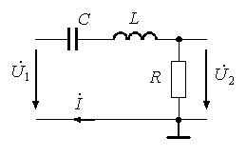
Рис.6.1. – Схема фильтра второго порядка.

Параметры цепи:
R = 1080 Ом, L = 30 мГн, C = 6 нФ,
N – номер студента по журналу, M – номер группы.

Определение Н(р)
H(p) = U_{вых}/U_{вх}= R / (R+pL+1/pC)=RpC/(LCp²+RpC+1)=p(R/L)/(p²+p(R/L)+1/(LC))=
p(w₀/Q)/(p²+p(w₀/Q)+w₀²)
p->jw
H(jw)=jw(w₀/Q)/√((w₀²-w²)²+(ww₀/Q)²)=
(w(w₀/Q)∟90)/(√((w₀²-w2)²+(ww0/Q)²)∟arctg((ww₀/Q)/ (w₀²-w²)))

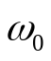= √(1/LC) = 74535.599 рад/с f₀ = 11.86271 кГц

  - Расчет АЧХ и ФЧХ фильтра для двух значений R: найденного в п.1.1 (R₁) и имеющего значение в 10 раз больше найденного в п.1.1 (R₂ = 10 R₁).
Для упрощения процесса построения графиков целесообразно, введя обозначение f_{k} = k f_{о}, получить выражения относительно переменной k и рассчитать АЧХ и ФЧХ для значений k, приведенных в таблице: k = 0.3, 0.5, 0.8 и.т.д. Результаты расчета занести в таблицу этого пункта и построить графики АЧХ и ФЧХ в зависимости от соответствующих значений частоты f_{k}.
H(w)= w(w₀/Q)/√((w₀²-w²)²+(ww₀/Q)²)=||w=kw₀||=k(w₀²/Q)/√((w₀²-kw₀²)²+( k(w₀²/Q))²)=
(k/Q)/√((1-k²)²+(k/Q)²)
φ(w)=90-arctg((ww₀/Q)/ (w₀²-w²)), w<w₀
φ(w)=-90-arctg((ww₀/Q)/ (w₀²-w²)), w>w₀
||w=kw₀||
φ(w)=90-arctg((k/Q)/ (1-k²)), w<w₀
φ(w)=-90-arctg((k/Q)/ (1-k²)), w>w₀

 | f | 0.3f₀ | 0.5f₀ | 0.8f₀ | f₀ | 1.2f₀ | 1.5f₀ | 1.8f₀ | 2.0f₀ | 2.5f₀ | 3.0f₀
R₁= 1.08кОм | H(f) | 0,1573 | 0,3066 | 0,7317 | 1 | 0,7965 | 0,5015 | 0,3619 | 0,3066 | 0,2242 | 0,1783
R₁= 1.08кОм | ψ(f) | 80.951 | 72.148 | 42.969 | 0 | -37.198 | -59.899 | -68.784 | -72.148 | -77.045 | -79.732
R₂= 10.8кОм | H(f) | 0.8469 | 0.9550 | 0.9957 | 1 | 0.9971 | 0.9854 | 0.9684 | 0.9550 | 0.9171 | 0.8755
R₂= 10.8кОм | ψ(f) | 32.1247 | 17.2496 | 5.3217 | 0 | -4.3404 | -9.7872 | -14.4453 | -17.2496 | -23.4946 | -28.8987
Определение резонансной линейной частоты и добротности контура.
Расчетные формулы: ω₀= √(1/LC) f₀ =w₀/2π Q =w₀L/R

R₁ =1.08кОм | R₂ = 10.8 кОм
ω₀=74535.599 рад/с  f₀ =11.86271 кГц  Q =2.07 | ω₀=74535.599 рад/с  f₀ =11.86271 кГц  Q =0.207

Построить на миллиметровой бумаге формата А4 АЧХ и ФЧХ схемы 6.1 (частотные характеристики при разных величинах R совместить на одном графике; частоту откладывать в Герцах, фазу – в градусах). Отметить на полученных характеристиках резонансную частоту фильтра.
Частоту откладывать по оси абсцисс в линейном масштабе.
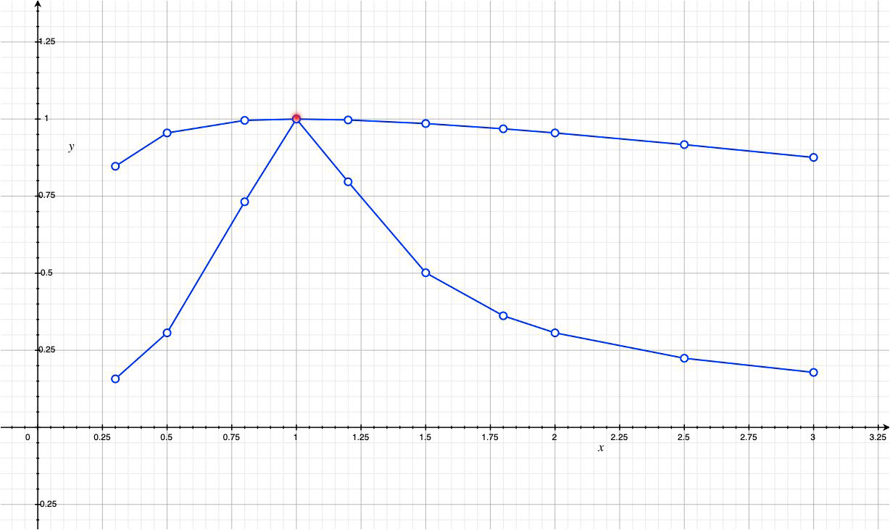
H(f) 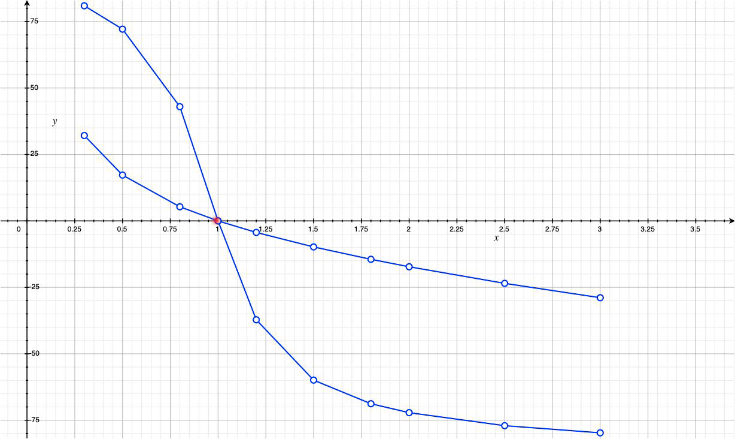
phi(f)
  - Вывод выражения для комплексной передаточной функции схемы рис. 6.2. Расчет АЧХ схемы.
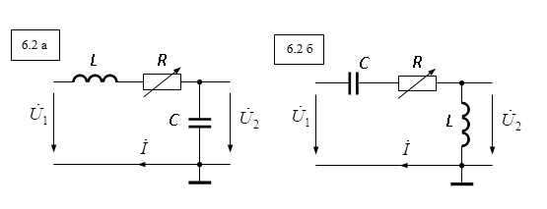
Рис.6.2. Схемы фильтров второго порядка. Схема 6.2 а для нечетных номеров N, схема 6.2 б – для четных номеров N.

Параметры цепи:
R = 1080 Ом, L = 30 мГн, C = 6 нФ,
N – номер студента по журналу, M – номер группы.
H(p)=pL/(pL+1/(pC)+R)=p²CL/(p²CL+RpC+1)=p²/(p²+pRC/(CL)+1/(CL))=
p²/p²+pw₀/Q+w₀² p->jw
H(jw)=-w²/(√((w₀²-w²)²+(ww₀/Q)²)= (w²∟180)/(√((w₀²-w²)²+(ww₀/Q)²)arctg((ww₀/Q)/(w₀²-w²)))
H(w)=w²/√((w₀²-w²)²+(ww₀/Q)²)=||w=kw₀||=k²/√((1-k²)²+(k/Q)²)
f | 0.3f₀ | 0.5f₀ | 0.8f₀ | f₀ | 1.2f₀ | 1.5f₀ | 1.8f₀ | 2.0f₀ | 2.5f₀ | 3.0f₀
H(f) | 0.09767 | 0.3173 | 1.2117 | 2.07 | 1.9786 | 1.5573 | 1.3484 | 1.2691 | 1.1602 | 1.10698
Построить на миллиметровой бумаге формата А5 АЧХ схемы, отметить резонансную частоту фильтра и частоту, соответствующую максимуму АЧХ.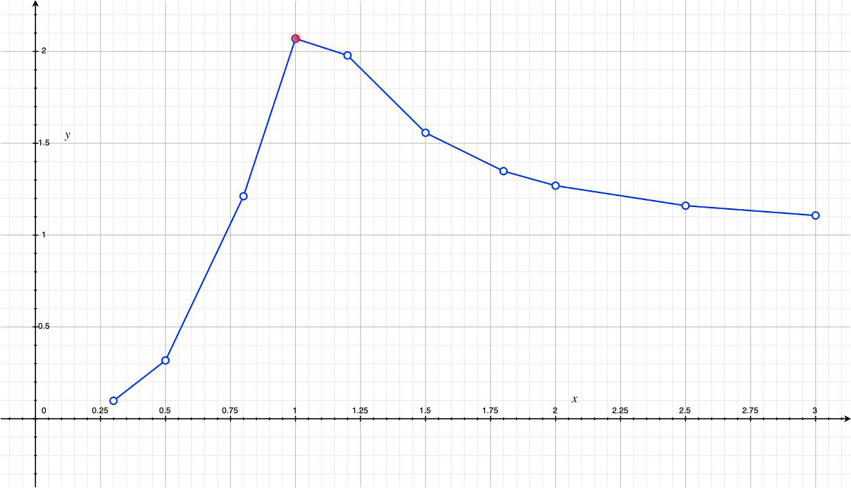
H(f)

Рабочее задание
- Экспериментальное определение частотных характеристик цепей второго порядка.
  - Рассчитать АЧХ и ФЧХ для схемы рис 6.1.
Собрать виртуальную схему рис. 6.1 и провести расчет АЧХ и ФЧХ фильтра при значении R = R₁, сохранить результаты в электронном виде. Амплитуду источника напряжения установить 1 В. По полученным характеристикам с помощью курсора и маркера курсора определить резонансную и граничные частоты фильтра. Определить по экспериментальным данным добротность контура. Результаты занести в таблицы.

М =8, N =4,

R = = 1080 Ом, L = = 30 мГн, C = = 6 нФ.
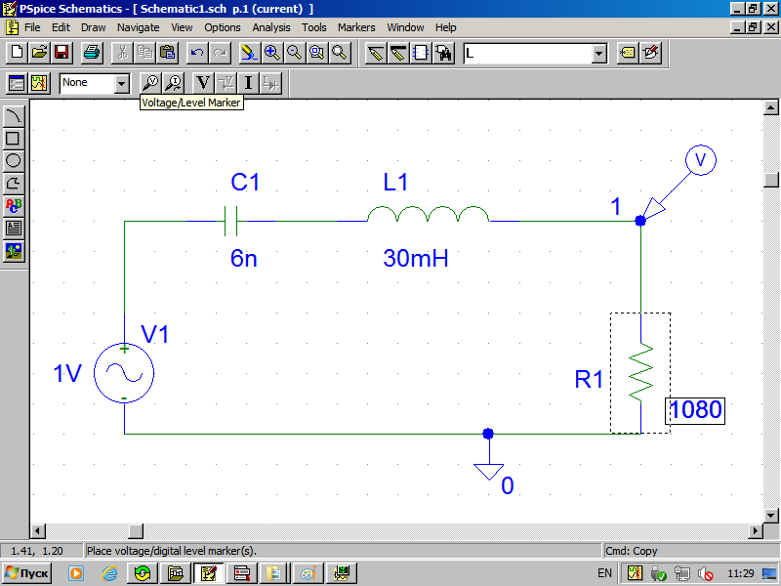

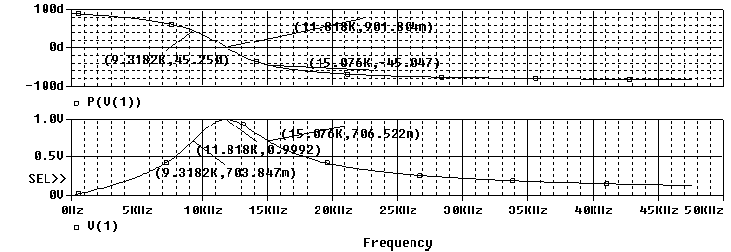

 | резонанс | Нижняя частота | Верхняя частота
φ | 0^{о} | 45^{о} | – 45^{о}
f, кГц | 11.818 | 9.3182 | 15.076
H(f) | 0.9992 | 703.847m | 706.522m
Расчет добротности.

Q = 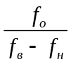 = 2.0388

Добротность | Теоретический расчет | Эксперимент
Q | 2.07 | 2.0388
  - Рассчитать АЧХ и ФЧХ для схемы рис 6.2 в зависимости от варианта для двух значений сопротивления R = R₁ и R = R₂.
Собрать виртуальную схему рис. 6.2 и провести расчет АЧХ и ФЧХ фильтра для значения R = R₁, сохранить результаты в электронном виде. Амплитуду источника напряжения установить 1 В. По полученным характеристикам с помощью курсора и маркера курсора определить для фильтра резонансную, граничные частоты и частоту, соответствующую максимуму АЧХ. Результаты занести в таблицу.

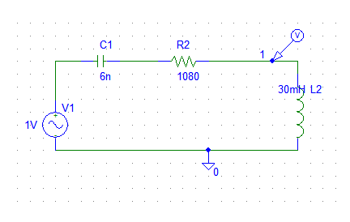
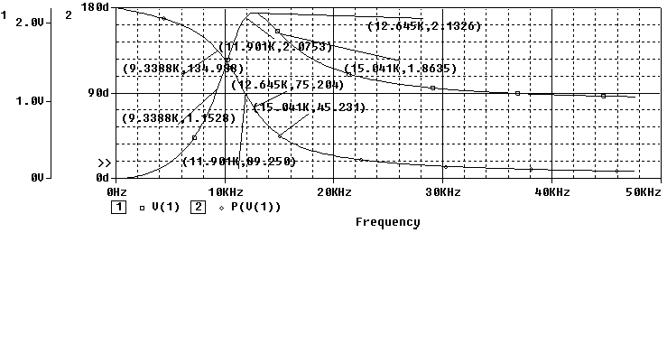

 | резонанс | максимум | Нижняя частота | Верхняя частота
φ | ± 90^{о} | 75.204 | ± 45^{о} | ± 135^{о}
f, кГц | 11.901 | 12.645 | 15.041 | 9.3388
H(f) | 2.0753 | 2.1326 | 1.8635 | 1.1528

Собрать виртуальную схему рис. 6.2 и провести расчет АЧХ и ФЧХ фильтра для значения R = R₂, сохранить результаты в электронном виде. Амплитуду источника напряжения установить 1 В. По полученным характеристикам с помощью курсора и маркера курсора определить резонансную и граничную частоты фильтра.

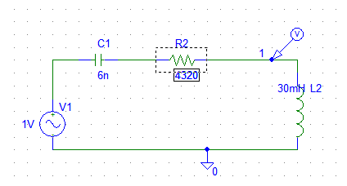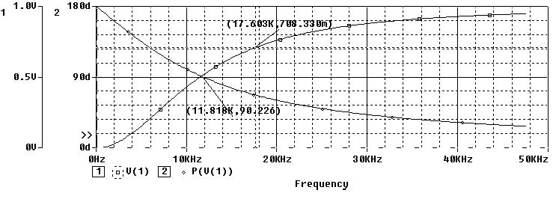
f₀ = 11.818 кГц f_{гр} = 17.603 кГц

